 | Российский государственный социальный университет

ЛАБОРАТОРНАЯ РАБОТА № 5
по дисциплине «Разработка Web-приложений»

ФИО студента | Гуломов Довуд
Направление подготовки | 09.03.02 Информационные системы и технологии
Группа | ИСТ-Б-02-Д-2023-1

Москва, 2026

Ход решения

Классы и функции
Цель работы
Освоить локальные переменные, передачу данных в функции, создание классов и вызов методов экземпляра.
Программа lab5.html открывается локально в браузере. Полный код находится в lab5.js и common.js.
1 Локальная переменная и функция палиндрома
В исходном примере message объявлена внутри showMessage через let. Она доступна в теле функции, но недоступна во внешней области. После вызова showMessage обращение к message снаружи вызывает ReferenceError. В рабочем примере эта ожидаемая ошибка перехватывается, чтобы остальные задания продолжили выполняться.
Листинг 1 - Наблюдение за локальной областью видимости
function scopeExample() {
const output = [];
function showMessage() {
let message = "Привет, я JavaScript!";
output.push(message);
}
showMessage();
let error = "";
try { output.push(message); }
catch (exception) { error = exception.name; }
return { message: output[0], error };
}
Функция палиндрома получает строку параметром и возвращает логическое значение. После удаления пробелов и знаков препинания строка сравнивается с обратной записью. Пример «А роза упала на лапу Азора» дал true, фамилия «Гуломов» - false; пустая строка не принимается за палиндром.
Листинг 2 - Функция проверки строки
function isPalindrome(text) {
const normalized = text.normalize("NFC").toLocaleLowerCase("ru").replace(/ё/g, "е").replace(/[^\p{L}\p{N}]/gu, "");
return normalized.length > 0 && normalized === Array.from(normalized).reverse().join("");
}
2 Обработка массива и классы для имени
Алгоритм из лабораторной 3 оформлен функцией: она получает массив длиной больше 10 и возвращает новый массив. Для проверочного набора [-3, 0, 4, -2, 7, 0, 1, -5, 9, -1, 2, 6] результат равен [9, 0, 4, 4, 7, 0, 1, 25, 9, 1, 2, 6].
Листинг 3 - Повторное использование алгоритма через функцию
function squareNegatives(values) {
if (values.length <= 10) throw new Error("Массив должен содержать больше 10 чисел.");
return values.map(value => value < 0 ? value ** 2 : value);
}
Класс UserName сохраняет имя в свойстве экземпляра. Метод showName возвращает его для вывода на страницу. В классе Greeting исходный код с userName и showMessage переписан через constructor и метод; вместо внешней переменной используется this.userName.
Листинг 4 - Имя пользователя и приветствие в синтаксисе класса
class UserName {
constructor(name) { this.name = name; }
showName() { return this.name; }
}
class Greeting {
constructor(userName) { this.userName = userName; }
showMessage() {
let message = "Привет, " + this.userName;
return message;
}
}
Отдельный класс NameReverser хранит имя и возвращает его символы в обратном порядке. Для имени «Довуд» получено «дувоД». Array.from разбивает строку по кодовым точкам, поэтому не разрывает суррогатную пару Unicode на отдельные части.
Листинг 5 - Класс для переворачивания имени
class NameReverser {
constructor(name) { this.name = name; }
reverse() { return Array.from(this.name).reverse().join(""); }
}
3 Результаты и устройство класса
В одном запуске созданы объекты UserName и NameReverser для имени Довуд и объект Greeting для имени Вася из примера методички. Вывод методов и проверки конструктора показаны на рисунке 1.
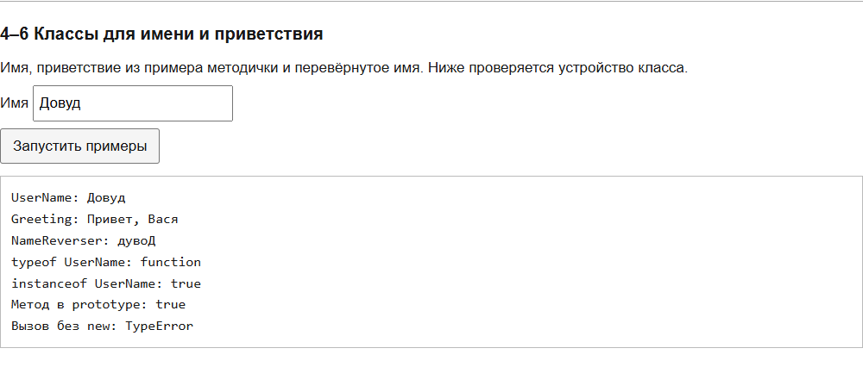
Рисунок 1 - Вывод трёх классов и проверки конструктора
Листинг 6 - Проверка типа класса и его прототипа
function classEvidence(name) {
const user = new UserName(name);
let callError = "";
try { UserName(name); } catch (error) { callError = error.name; }
return { type: typeof UserName, instance: user instanceof UserName,
methodInPrototype: Object.hasOwn(UserName.prototype, "showName"), callError };
}
Получены typeof UserName === "function", истинный результат instanceof и наличие showName в UserName.prototype. Это показывает, что объявление класса создаёт функцию-конструктор и размещает методы в прототипе. Вызов UserName без new отдельно дал TypeError: синтаксис класса вводит ограничения на использование конструктора.
Контрольные вопросы
Для чего нужен класс?
Класс задаёт общий способ создания объектов с одинаковым набором свойств и методов. Конструктор принимает начальные значения, а методы описывают действия над данными конкретного экземпляра. Например, разные экземпляры UserName сохраняют разные имена, используя один метод showName в прототипе.
Как доказать, что класс в JavaScript является функцией?
Оператор typeof для имени класса возвращает function. Объекты создаются через new, а instanceof проверяет связь экземпляра с прототипом конструктора. Метод showName хранится в UserName.prototype. При этом класс нельзя вызвать как обычную функцию без new - такой вызов даёт TypeError.
При проверке также подтверждены ожидаемая ReferenceError для локальной переменной, результат функции палиндрома и сохранение неотрицательных элементов массива. Ожидаемые ошибки обрабатываются в try…catch; они не прерывают страницу.
Использованные материалы
1. Java Script. Классы и функции. Задание и методические указания к лабораторной работе.
2. MDN Web Docs. Classes. https://developer.mozilla.org/en-US/docs/Web/JavaScript/Reference/Classes (дата обращения: 09.11.2026).

Вывод по работе
Задания выполнены с отдельными функциями и тремя классами. Проверки показали границу области видимости let, передачу данных через параметры и свойства экземпляра, размещение методов в прототипе и необходимость new при создании объекта класса.

